2

本教学日主要讲述草图绘制方法、草图约束方法和草图修饰方法，之后介绍如何运用相关命令来创建实体零件，在制作模型实体时将涉及一些曲面、曲线组成的草图，这里重点以轮廓线草图为主要学习对象。本教学日中要学习创建的零件特征包括凸台、凹槽、旋转体、旋转槽、孔、肋和实体混合。


1 1课时 设计师职业知识——机械模型设计基础

为了满足生产和生活的需要，人们设计和制造了各种各样的机械设备，如机床、汽车、起重机、电动机、洗衣机、机器人、航天器等。在现代生产和日常生活中，机械已成为代替或减轻人类劳动、提高劳动生产率和产品质量的主要手段。机械的发展程度是衡量一个国家工业水平的重要标志之一。第1课主要介绍机械、机器、机构、零件等基本概念，以及机械、机器和机构的组成，说明机械模型设计的研究内容、性质与任务。

2.1.1 机械、机器、机构及其组成

1. 现代机械及其组成
现代机械是传统机械技术与不断涌现的相关新技术的集成，是以计算机技术协调控制的，用于完成包括机械力、运动和能量流传递任务的，由光、机、电、液压等部件组成的装置与系统。
现代机械主要由以下系统或部分组成。
(1) 驱动系统。
(2) 传动系统。
(3) 执行系统。
(4) 控制和信息处理系统。

2. 机器
机器是能实现确定的机械运动，又能做有用的机械功或实现能量、物料、信息的传递与变换的装置。它是根据某种具体使用要求而设计的多件实物的组合体，如缝纫机、洗衣机、各类机床、运输车辆、农用机器、起重机等。机器的种类繁多，结构、性能和用途等各不相同，但具有相同的基本特征。
1) 机器的共有特征
(1) 人造的实物组合体。
(2) 各部分有确定的相对运动。
(3) 代替或减轻人类劳动，完成有用功或实现能量的转换。
2) 机器的分类
(1) 动力机器：实现能量转换(如内燃机、蒸汽机、电动机)。
(2) 工作机器：完成有用功(如机床等)，种类繁多。
(3) 信息机器：完成信息的传递与变换(如复印机、传真机等)。
3) 机器的组成
(1) 原动部分：工作机动力的来源，最常见的是电动机和内燃机。
(2) 工作部分：完成预定的动作，位于传动路线的终点。
(3) 传动部分：连接原动部分和工作部分的中间部分。
(4) 控制部分：保证机器的启动、停止和正常协调动作。

3. 机构
从结构上来看，机器的传动部分和执行部分都是由各种机构组成的。一部机器可以包含一个或若干个机构。任意复杂的机器都是由若干组机构按一定规律组合而成的。
机构是只能实现运动和力的传递与变换的装置，如连杆机构、凸轮机构、齿轮机构等。
机构可分为通用机构和专用机构。通用机构用途广泛，如齿轮机构、连杆机构等。专用机构只能用于特定场合，如钟表的擒纵机构。
机构是由一些相对独立运动的单元体组成的，这些单元体称为构件。从制造的观点来看，构件由许多独立加工的单元体组成，这些单元体称为零件。一个构件是由一个零件或几个零件组成的刚性结构。机器与机构在结构和运动方面并无区别(仅作用不同)，故统称为机械。

2.1.2 机械零件设计的基础知识

1. 机械设计的基本要求
机械设计应满足的基本要求如下。
(1) 功能要求。
(2) 可靠性与安全性要求。
(3) 经济性要求。
(4) 社会性要求。
(5) 其他特殊要求。
要求机械设计在满足预期功能的前提下，性能好、效率高、成本低，在预定使用期限内安全可靠、操作方便、维修简单和造型美观等。

2. 机械设计的一般设计程序
(1) 产品规划。
(2) 概念设计。
(3) 构形设计。
(4) 编制技术文件。
(5) 技术审定和产品鉴定。

3. 机械零件的主要失效形式和工作能力
机械零件丧失工作能力或达不到设计要求性能称为失效。零件的失效形式如下。
(1) 断裂。
(2) 过大的弹性变形或塑性变形。
(3) 工作表面损伤失效(腐蚀、磨损和接触疲劳)。
(4) 发生强烈的振动。
(5) 连接的松弛、摩擦传动的打滑等。
零件失效并不简单地等同于零件的破坏。机械零件虽然有多种可能的失效形式，但归纳起来最主要的失效原因为强度、刚度、耐磨性、振动稳定性、温度等。对于各种不同的失效形式，也各有相应的工作能力判定条件。
强度条件：计算应力小于许用应力。
刚度条件：变形量小于许用变形量。
防止失效的判定条件是：计算量小于许用量，称为工作能力计算准则。
机械零件的工作能力是指在不发生失效的条件下，零件所能安全工作的限度。通常此限度是对载荷而言的，习惯上又称为承载能力。
下面介绍几个基本概念。
(1) 名义载荷：在理想的平稳工作条件下作用在零件上的载荷。
(2) 名义应力：按名义载荷计算所得的应力。
(3) 工作载荷：在某种工作条件下零件实际承受的载荷。
(4) 载荷系数K：考虑各种附加载荷因素的影响后得到的系数。
(5) 计算载荷：载荷系数与名义载荷的乘积。
(6) 计算应力：按计算载荷计算所得的应力。
按应力随时间变化的特性不同，应力分为静应力和变应力两大类。静应力下，零件的失效形式是断裂或塑性变形。变应力下，零件的失效形式是疲劳断裂。疲劳断裂具有以下特征：①疲劳断裂的最大应力远比静应力下材料的强度极限低，甚至比屈服极限低；②不管脆性材料或塑性材料，疲劳断口均表现为无明显塑性变形的脆性突然断裂；③疲劳断裂是微观损伤积累到一定程度的结果。疲劳断裂的初期现象是在零件表面或表层形成微裂纹，这种微裂纹随着应力循环次数的增加而逐渐扩展，直至余下的未断裂的截面积不足以承受外载荷时，就突然断裂。疲劳断裂不同于一般静力断裂，它是损伤到一定程度后，即裂纹扩展到一定程度后，才发生的突然断裂。所以疲劳断裂是与应力循环次数(即使用期限或寿命)有关的断裂。

4. 机械零件的一般设计步骤
(1) 确定零件的计算简图。
(2) 根据机器的工作要求和简化的计算方案确定作用在零件上的载荷。
(3) 根据零件工作情况的分析，选择合适的材料。
(4) 分析零件的可能失效形式，选定相应的设计准则进行有关计算，确定零件的形状和主要尺寸。应当注意，零件尺寸的计算值一般并不是最终的采用值，设计者还要根据制造零件的工艺要求和标准、规格加以调整。
(5) 绘制零件工作图，制定技术要求，编写计算说明书及有关技术文件。

5. 机械零件的材料及其选择
机械制造中最常用的材料是钢和铸铁，其次是有色金属合金，还有非金属材料，如塑料、橡胶等。
(1) 铁碳合金。
铸铁：含碳量>2%，如灰铸铁、球墨铸铁、可锻铸铁、合金铸铁等。特点：良好的液态流动性，可铸造成形状复杂的零件；较好的减震性、耐磨性、切削性(指灰铸铁)；成本低廉。应用：应用范围广，其中灰铸铁最广，球墨铸铁次之。
钢：含碳量≤2%，如结构钢、工具钢、特殊钢(不锈钢、耐热钢、耐酸钢等)、碳素结构钢、合金结构钢、铸钢等。特点：与铸铁相比，钢具有高的强度、韧性和塑性；可用热处理方法改善其力学性能和加工性能；价格便宜且供应充分。零件毛坯获取方法：锻造、冲压、焊接、铸造等。应用：应用范围极其广泛。选用原则：优选碳素钢，其次是硅、锰、硼、钒类合金钢。
(2) 铜合金。分类：青铜，包括含锡青铜和不含锡青铜；黄铜，即铜锌合金，并含有少量的锰、铝、镍；轴承合金(巴氏合金)。特点：具有良好的塑性和液态流动性，青铜合金还具有良好的减磨性和抗腐蚀性。零件毛坯获取方法：碾压、铸造。应用：应用范围广泛。
(3) 橡胶。橡胶富有弹性，能吸收较多的冲击能量，常用作联轴器或减震器的弹性元件、带传动的胶带等。硬橡胶可用于制造用水润滑的轴承衬。
(4) 塑料。塑料的比重小，易于制成形状复杂的零件，而且各种不同塑料具有不同的特点，如耐蚀性、绝热性、绝缘性、减磨性、摩擦系数大等，所以近年来在机械制造中其应用日益广泛。
(5) 其他非金属材料：皮革、木材、纸板、棉、丝等。
适用于制作机械零件的材料种类非常之多，在设计机械零件时，如何从各种各样的材料中选择出合适的材料，是一项受多方面因素制约的复杂的工作。设计者应根据零件的用途、工作条件和材料的物理、化学、机械和工艺性能以及经济因素等进行全面考虑。

6. 摩擦、磨损与润滑
摩擦学是研究相对运动的作用表面间的摩擦、磨损和润滑，以及三者间相互关系的理论与应用的一门边缘学科。其中，摩擦是指相对运动的物体表面间的相互阻碍作用现象，磨损是指由于摩擦而造成的物体表面材料的损失或转移，润滑是指减轻摩擦和磨损所应采取的措施。世界上使用的能源大约有1/3～1/2消耗于摩擦。机械产品的易损零件大部分是由于磨损超过限度而报废和更换的。
随着科学技术的发展，摩擦学的理论和应用必将由宏观进入微观，由静态进入动态，由定性进入定量，成为系统综合研究的领域。
润滑是减小摩擦、降低或避免磨损的最有效的技术方法。
润滑剂可分为气体、液体、半固体和固体4种基本类型。
(1) 润滑油。衡量润滑油的主要指标有：黏度(动力黏度和运动黏度)、黏度指数、闪点和倾点等。
(2) 润滑脂。衡量润滑脂的指标是锥入度和滴度。

2.1.3 机械零件的结构工艺性及标准化

1. 工艺性
零件设计要求包括使用要求和制造要求。使用要求即零件要具备所要求的工作能力；制造要求即零件的制造工艺要可行，成本低。零件工艺性良好的标志：在具体的生产条件下，零件要便于加工而加工费用又很低。
工艺性的基本要求如下。
(1) 毛坯选择要合理。制备方法：选用型材、铸造、锻造、冲压和焊接等。毛坯选择与生产批量、材料性能和加工可能性有关。单件或小批量生产时，选用棒料、板材、型材或焊件；大批量生产时，往往选用铸造、锻造、冲压等方法。
(2) 结构简单合理。最好采用平面、柱面、螺旋面等简单表面及其组合，尽量减少加工面数和加工面积，尽量增加相同形状、相同元素(直径、圆角半径、配合、 螺纹、键、齿轮模数等)的数量，尽量采用标准件。
(3) 合理的制造精度和表面粗糙度。零件的加工成本随精度和表面粗糙度的提高而急剧增加。绝不能盲目追求高精度，应在满足使用要求的前提下，尽量采用较低的精度和表面质量。
(4) 尽量减小零件的加工量。毛坯形状和尺寸应尽量接近零件本身的形状和尺寸。力求减少或无切削加工，节约材料，降低成本。尽量采用精密铸造、精密锻造、冷轧、冷挤压、粉末。

2. 标准化
标准化是指在经济、技术、科学及管理等社会实践中，对重复事务和概念，通过制定、发布和实施标准，来获得最佳秩序和效益。
标准化的内容如下。
(1) 产品品种规格的系列化。将同一类产品的主要参数、形式、尺寸、基本结构等依次分档，制成系列化产品，以较少的规格品种满足用户的广泛要求。
(2) 零部件的通用化。将用途、结构相近的零部件(如轴承、螺栓等)，经过统一后实现互换。
(3) 产品质量标准化。要保证产品质量的合格和稳定，就必须做好设计、加工工艺、装配检验、包装储运等环节的标准化。
标准化是组织社会化大生产的重要手段，是实施科学管理的基础，也是对产品设计的基本要求之一。通过标准化的实施，可以获得最佳的社会经济成效。

2 2课时 基础草图绘制

2.2.1 草图绘制工具

草图编辑器是CATIA进行草图绘制的专业模块，可与其他模块配合进行3D模型的绘制。下面主要讲解进入和退出草图绘制平台的方法，以及草图编辑器中进行草图绘制、编辑和约束的工具按钮。

1. 草图绘制平台
选择【开始】|【机械设计】|【草图编辑器】菜单命令，打开如图2-2所示的【新建零件】对话框。在【输入零件名称】文本框中输入文件名称，单击【确定】按钮，进入零件设计平台。
选择一个绘图平面(xy、xz、yz或者一个实体面)，单击【草图编辑器】工具栏中的【草图】按钮，系统自动进入草图绘制平台，如图2-3所示。
完成草图绘制后，单击【工作台】工具栏中的【退出工作台】按钮，即可返回到原设计平台。
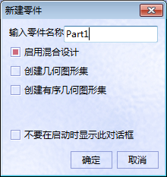  图2-2 【新建零件】对话框 | 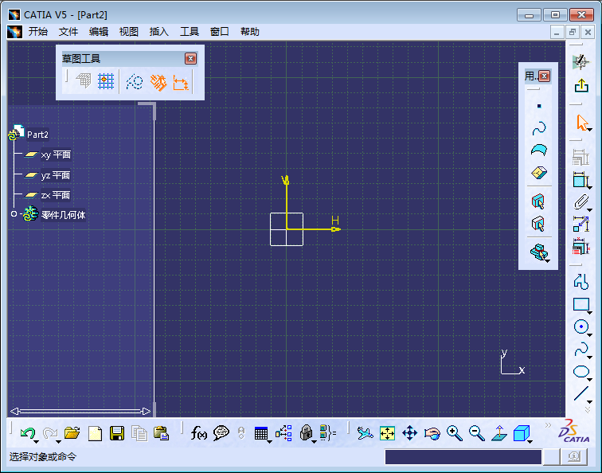  图2-3 草图绘制平台

2. 草图绘制工具
在草图编辑器中，主要使用【草图工具】、【轮廓】、【约束】和【操作】4个工具栏。工具栏中显示常用的工具按钮，单击工具按钮右侧的黑色三角，可以展开下一级工具栏。工具栏中提供了各种绘制轮廓的功能，方便用户绘制出二维轮廓曲线。
草图编辑器中的【草图工具】工具栏如图2-4所示。该工具栏的包括【网格】、【点对齐】、【构造/标准元素】、【几何约束】和【尺寸约束】5个常用的工具按钮，工具栏中显示的内容随着执行的命令不同而不同；该工具栏是可以进行人机交互的唯一工具栏。
草图编辑器中的【轮廓】工具栏如图2-5所示。该工具栏中包括点、线、曲线、预定义轮廓线等的绘制工具按钮。
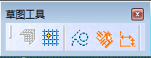  图2-4 【草图工具】工具栏 | 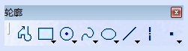  图2-5 【轮廓】工具栏
草图编辑器中的【约束】工具栏如图2-6所示。该工具栏中集合了可实现点、线几何元素之间约束的工具按钮。
草图编辑器中的【操作】工具栏如图2-7所示。该工具栏中的工具按钮可用于对绘制的轮廓曲线进行修改编辑。
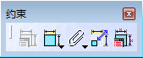  图2-6 【约束】工具栏 | 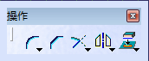  图2-7 【操作】工具栏

2.2.2 草图绘制方法

下面介绍如何利用【轮廓】工具栏生成草图轮廓。CATIA V5-6 R2014中提供了8类草图轮廓供用户选用，分别是轮廓、预定义轮廓、圆、样条线、二次曲线、直线、轴线和点。绘制草图的方法有两种，即精确绘图和非精确绘图。精确绘图需要在【草图工具】工具栏相应的文本框中输入参数，按Enter键完成；非精确绘图则可以使用鼠标在绘图区中单击确定图形参数位置点。

1. 绘制点
单击【通过单击创建点】按钮右侧的黑色三角，展开如图2-9所示的【点】工具栏。它提供了【通过单击创建点】、【使用坐标创建点】、【等距点】、【相交点】和【投影点】等工具按钮。
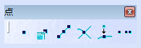

图2-9 【点】工具栏
1) 通过单击创建点
(1) 单击【点】工具栏中的【通过单击创建点】按钮，【草图工具】工具栏展开为如图2-10所示。
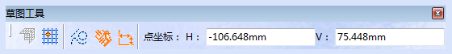

图2-10 【草图工具】工具栏
(2) 在绘图区中，任意单击确定点的位置，完成点的创建。

对于所绘制的点，可以通过【图形属性】工具栏中相应的选项设置点的形状，如图2-11所示。

图2-11 点的形状
2) 通过坐标系创建点
(1) 单击【点】工具栏中的【使用坐标创建点】按钮，打开【点定义】对话框，如图2-12和图2-13所示。

(2) 在【直角】选项卡中设置点的坐标，或者在【极】选项卡的【半径】微调框中输入半径，在【角度】微调框中输入角度。
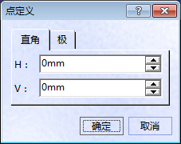

图2-12 【点定义】对话框
(3) 单击【确定】按钮，完成通过坐标系创建点的操作。
3) 创建等距点
(1) 单击【点】工具栏中的【等距点】按钮。
(2) 在绘图区中，选择创建等距点的直线或曲线，系统弹出如图2-14所示的【等距点定义】对话框。
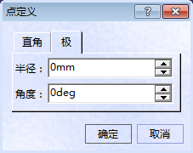  图2-13 【极】选项卡 | 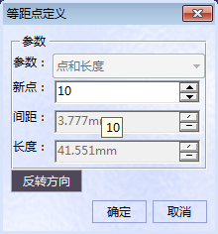  图2-14 【等距点定义】对话框
(3) 在【等距点定义】对话框的【新点】微调框中输入5。

(4) 单击【确定】按钮，完成等距点的创建，效果如图2-15所示。
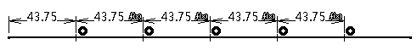

图2-15 创建的等距点
4) 创建相交点
(1) 单击【点】工具栏中的【相交点】按钮。
(2) 在绘图区中，选择创建相交点的两个几何图元，完成相交点的创建，效果如图2-16所示。

图2-16 创建的相交点
5) 创建投影点
(1) 单击【点】工具栏中的【投影点】按钮，【草图工具】工具栏展开投影选项按钮，如图2-17所示。
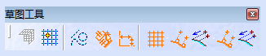

图2-17 【草图工具】工具栏
(2) 按下选择【草图工具】工具栏中的【正交投影】开关按钮。

(3) 在绘图区中，选择被投影点。
(4) 在绘图区中，选择投影到其上的元素，完成投影点的创建，效果如图2-18所示。

2. 绘制直线
单击【直线】按钮右侧的黑色三角，展开如图2-19所示的【直线】工具栏。其中提供了【直线】、【无限长线】、【双切线】、【角平分线】和【曲线的法线】5个按钮。
图2-18 创建的投影点 | 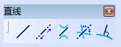  图2-19 【直线】工具栏
1) 绘制一般直线
(1) 单击【直线】工具栏中的【直线】按钮，【草图工具】工具栏展开起点参数输入文本框，如图2-20所示。

图2-20 【草图工具】工具栏
(2) 在绘图区中，单击任意两点，就完成直线段的绘制。

(3) 双击该直线段，系统弹出如图2-21所示的【直线定义】对话框，可以通过对话框设置直线两端点的坐标值。
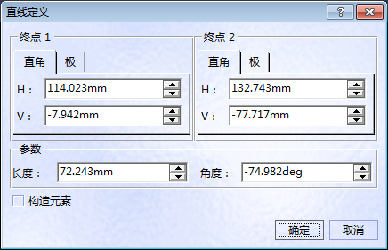

图2-21 【直线定义】对话框
(4) 单击【直线定义】对话框中的【确定】按钮，完成直线的修改。
2) 绘制无限长线
(1) 单击【直线】工具栏中的【无限长线】按钮，【草图工具】工具栏展开绘制无限长线的类型：水平线、垂直线和两点斜线，以及其起点、终点坐标值的输入文本框，如图2-22所示。

图2-22 【草图工具】工具栏
(2) 按下【草图工具】工具栏中的【水平线】开关按钮。
(3) 在绘图区中，单击选择无限长线的位置，完成无限长线的绘制。
3) 绘制双切线
(1) 单击【直线】工具栏中的【双切线】按钮。
(2) 在绘图区中，选择直线、点、曲线、圆弧、圆等图形。

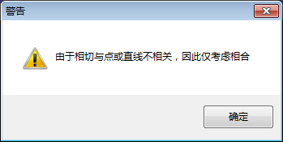

图2-23 【警告】对话框
(3) 在绘图区中，选择另一相切图形，完成双切线的绘制。在两个圆弧之间绘制双切线时，系统会根据鼠标选择图元的位置进行计算，在最近处创建双切线，如图2-24所示。
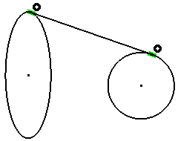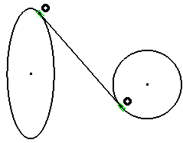

图2-24 绘制的双切线
4) 绘制角平分线
(1) 单击【直线】工具栏中的【角平分线】按钮。
(2) 在绘图区，依次选取两条非平行的直线段，完成角平分线的绘制。

5) 绘制曲线的法线
(1) 单击【直线】工具栏中的【曲线的法线】按钮。
(2) 在绘图区中，单击圆弧上一点，【草图工具】工具栏展开曲线的法线的长度及H、V文本框，如图2-25所示。

图2-25 【草图工具】工具栏
(3) 按下【草图工具】工具栏中的【对称延长】开关按钮。
(4) 在【草图工具】工具栏的【长度】文本框中输入长度值，按Enter键，完成曲线法线的绘制，效果如图2-26所示。
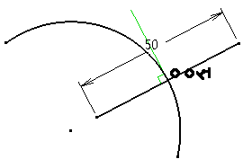

图2-26 绘制的曲线法线

3. 绘制中心线
绘制中心线的操作方法如下。
(1) 单击【轮廓】工具栏中的【轴】按钮，【草图工具】工具栏展开定义轴线起点参数的文本框，如图2-27所示。

图2-27 【草图工具】工具栏
(2) 在绘图区中，任意单击一点，定为轴线的起点。

(3) 在绘图区中，任意单击另一点，定为轴线的终点，完成轴线的绘制。
(4) 双击该轴线，系统弹出【直线定义】对话框，通过对起点和终点坐标值的修改，完成轴线的修改。

4. 绘制圆
单击【轮廓】工具栏中【圆】按钮右侧的黑色三角，展开如图2-28所示的【圆】工具栏。它提供了绘制圆和圆弧的各种按钮。
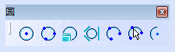

图2-28 【圆】工具栏
1) 以圆心半径绘制圆
(1) 单击【圆】工具栏中的【圆】按钮，【草图工具】工具栏展开圆的圆心、半径参数输入文本框，如图2-29所示。
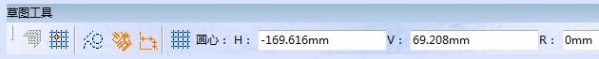

图2-29 【草图工具】工具栏
(2) 在绘图区中，任意单击确定圆心位置，【草图工具】工具栏展开圆上点的直角坐标和半径参数输入文本框。
(3) 在绘图区中，单击确定圆的位置，即所绘制圆上一点，完成圆的绘制。

(4) 双击该圆，系统弹出如图2-30所示的【圆定义】对话框，可以通过对话框设置圆心坐标值和圆的半径。
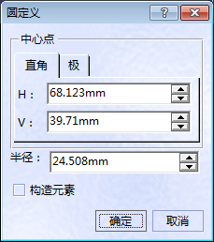

图2-30 【圆定义】对话框
(5) 单击【圆定义】对话框中的【确定】按钮，完成圆的修改。
2) 绘制三点圆
(1) 单击【圆】工具栏中的【三点圆】按钮，【草图工具】工具栏展开圆上第一点的直角坐标值输入文本框，如图2-31所示。
(2) 在绘图区中，任意单击确定圆上的第一点，【草图工具】工具栏展开圆上第二点的直角坐标值输入文本框。
(3) 在绘图区中，移动鼠标指针到合适位置，单击确定圆上的第二点，【草图工具】工具栏展开圆上最后一点的直角坐标值输入文本框。
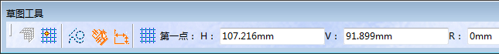

图2-31 【草图工具】工具栏
(4) 在绘图区中，移动鼠标指针到合适位置，单击确定圆上的最后一点，完成圆的绘制，效果如图2-32所示。
3) 使用坐标创建圆
(1) 单击【圆】工具栏中的【使用坐标创建圆】按钮，系统弹出如图2-33所示的【圆定义】对话框。
图2-32 绘制的三点圆 | 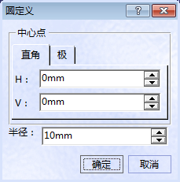  图2-33 【圆定义】对话框
(2) 单击【极】标签，切换到【极】选项卡。
(3) 在【极】选项卡的【半径】文本框中输入20，【角度】文本框中输入45，【半径】文本框中输入15。
(4) 单击【圆定义】对话框中的【确定】按钮，完成通过坐标创建圆的绘制，效果如图2-34所示。
4) 绘制三切线圆
(1) 单击【圆】工具栏中的【三切线圆】按钮。
(2) 在绘图区中，选择第一相切图形。
(3) 在绘图区中，选择第二相切图形。
(4) 在绘图区中，选择第三相切图形，完成三切线圆的创建，效果如图2-35所示。
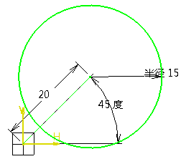  图2-34 通过坐标创建圆 | 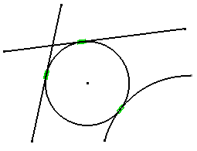  图2-35 绘制的三切线圆

5. 绘制圆弧
单击【圆】按钮右侧的黑色三角，展开【圆】工具栏。它提供了绘制圆和圆弧的各种按钮。
1) 绘制三点弧
(1) 单击【圆】工具栏中的【三点弧】按钮，【草图工具】工具栏展开起点直角坐标输入文本框，如图2-36所示。
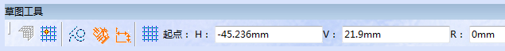

图2-36 【草图工具】工具栏
(2) 在绘图区中，任意单击确定圆弧的起点，【草图工具】工具栏展开圆弧上第二点直角坐标输入文本框。
(3) 在绘图区中，移动鼠标指针到合适位置，单击确定圆弧的第二点，【草图工具】工具栏展开圆弧上终点直角坐标输入文本框。
(4) 在绘图区中，移动鼠标指针到合适位置，单击确定圆弧的终点，完成圆弧的创建，效果如图2-37所示。
2) 绘制起始受限的三点弧
(1) 单击【圆】工具栏中的【起始受限的三点弧】按钮，【草图工具】工具栏展开起点直角坐标输入文本框。
(2) 在绘图区，任意单击确定圆弧的起点，【草图工具】工具栏展开终点直角坐标输入文本框。
(3) 在绘图区，移动鼠标指针到合适位置，单击确定圆弧的终点，【草图工具】工具栏展开圆弧第二点直角坐标输入文本框。
(4) 在绘图区，移动鼠标指针到合适位置，单击确定圆弧的第二点，完成圆弧的创建，效果如图2-38所示。
图2-37 绘制的三点圆弧 | 图2-38 绘制的起始受限的三点弧

3) 绘制弧
(1) 单击【圆】工具栏中的【弧】按钮，【草图工具】工具栏展开圆弧参数输入文本框，如图2-39所示，即圆心(H, V)、半径(R)、圆心与圆弧起点的连线与H轴之间的夹角(A)、圆弧的圆心角(S)。

图2-39 【草图工具】工具栏
(2) 在绘图区中，任意单击确定圆弧中心，【草图工具】工具栏展开圆弧起点直角坐标输入文本框。
(3) 在绘图区中，移动鼠标指针到合适位置，单击确定圆弧的起点，【草图工具】工具栏展开圆弧终点直角坐标输入文本框。
(4) 在绘图区中，移动鼠标指针到圆弧终点，单击完成圆弧的绘制，效果如图2-40所示。

6. 绘制矩形
CATIA V5提供了9种预定义轮廓，方便用户生成一些常见的图形。单击【矩形】按钮右侧的黑色三角，展开如图2-41所示的【预定义的轮廓】对话框。
1) 绘制一般矩形
(1) 单击【预定义的轮廓】工具栏中的【矩形】按钮，【草图工具】工具栏展开如图2-42所示的第一点坐标值输入文本框。
(2) 在绘图区中，单击确定第一点，即矩形一个角点，【草图工具】工具栏展开第二点参数输入文本框，即第二点的直角坐标(H, V)，或者宽度和高度(指定宽度和高度后，按Enter键，以第一点与当前鼠标所在位置为范围生成矩形)。
图2-40 绘制的圆弧 | 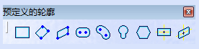  图2-41 【预定义的轮廓】对话框
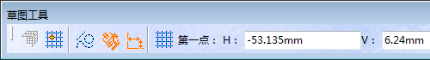

图2-42 【草图工具】工具栏
(3) 在绘图区中，移动鼠标指针到所绘制矩形对角线的另一点，单击完成矩形的绘制，效果如图2-43所示。

图2-43 绘制的矩形
2) 绘制斜置矩形
(1) 单击【预定义的轮廓】工具栏中的【斜置矩形】按钮，【草图工具】工具栏展开如图2-44所示的第一角参数输入文本框，即矩形顶点(H, V)、矩形边长(W)、矩形边与H之间的夹角(A)。
(2) 在绘图区中，任意单击确定斜置矩形的第一个角点，【草图工具】工具栏展开第二角直角坐标输入文本框。

图2-44 【草图工具】工具栏
(3) 在绘图区中，移动鼠标指针到合适位置，单击确定斜置矩形的第二个角点，【草图工具】工具栏展开第三角直角坐标输入文本框。
(4) 在绘图区中，移动鼠标指针到合适位置，单击确定斜置矩形的第三个角点，完成斜置矩形的绘制，效果如图2-45所示。
3) 绘制平行四边形
(1) 单击【预定义的轮廓】工具栏中的【平行四边形】按钮，【草图工具】工具栏展开第一角参数输入文本框，即矩形顶点(H, V)、矩形边长(W)、矩形边与H之间的夹角(A)。
(2) 在绘图区中，任意单击确定平行四边形的第一个角点，【草图工具】工具栏展开第二角直角坐标输入文本框。
(3) 在绘图区中，移动鼠标指针到合适位置，单击确定平行四边形的第二个角点，【草图工具】工具栏展开第三角直角坐标输入文本框。
(4) 在绘图区中，单击确定平行四边形的第三个角点，完成平行四边形的绘制，效果如图2-46所示。
图2-45 绘制的斜置矩形 | 图2-46 绘制的平行四边形
4) 绘制延长孔
(1) 单击【预定义的轮廓】工具栏中的【延长孔】按钮，【草图工具】工具栏展开如图2-47所示的延长孔参数输入文本框，即第一中心点的直角坐标(H, V)、半径、两圆心的距离、两圆心连线与H之间的夹角。

图2-47 【草图工具】工具栏
(2) 在绘图区中，任意单击确定第一中心位置，【草图工具】工具栏展开第二中心直角坐标输入文本框。

图2-48 绘制的延长孔
(3) 在绘图区中，移动鼠标指针到合适位置，单击确定第二中心位置，【草图工具】工具栏展开延长孔上的点直角坐标输入文本框。
(4) 在绘图区中，移动鼠标指针到合适位置，单击确定延长孔的半径，完成延长孔的绘制，效果如图2-48所示。
5) 绘制圆柱形延长孔
(1) 单击【预定义的轮廓】工具栏中的【圆柱形延长孔】按钮，【草图工具】工具栏展开如图2-49所示的圆柱形延长孔参数输入文本框，即延长孔半径、圆心直角坐标(H, V)、圆柱半径(R)、第一中心与圆柱中心连线与H之间的夹角(A)、圆柱形延长孔的圆心角。

图2-49 【草图工具】工具栏
(2) 在绘图区中，任意单击确定圆柱圆心位置。

图2-50 绘制的圆柱形延长孔
(3) 在绘图区中，移动鼠标指针到合适位置，单击确定第一中心位置。
(4) 在绘图区中，移动鼠标指针到合适位置，单击确定第二中心位置。
(5) 在绘图区中，移动鼠标指针到合适位置，单击确定圆柱形延长孔的半径，完成圆柱形延长孔的绘制，效果如图2-50所示。
6) 绘制钥匙孔轮廓
(1) 单击【预定义的轮廓】工具栏中的【钥匙孔轮廓】按钮，【草图工具】工具栏展开如图2-51所示的钥匙孔轮廓两圆中心位置参数输入文本框，即第一圆心直角坐标(H, V)、钥匙孔轮廓两圆中心长度、钥匙孔轮廓两圆中心连线与H之间的夹角。

图2-51 【草图工具】工具栏
(2) 在绘图区中，任意单击确定钥匙孔轮廓的第一个圆心。
(3) 在绘图区中，移动鼠标指针到合适位置，单击确定第二个圆心，【草图工具】工具栏展开如图2-52所示的小半径参数输入文本框，即钥匙孔轮廓上任意点直角坐标(H, V)。
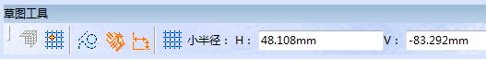

图2-52 【草图工具】工具栏
(4) 在绘图区中，移动鼠标指针到合适位置，单击确定钥匙孔轮廓小半径。
(5) 在绘图区中，移动鼠标指针到合适位置，单击确定钥匙孔轮廓大半径，完成钥匙孔轮廓的绘制，效果如图2-53所示。

7. 绘制多边形
1) 绘制正六边形

图2-53 绘制的钥匙孔轮廓
(1) 单击【预定义的轮廓】工具栏中的【正六边形】按钮，【草图工具】工具栏展开六边形中心直角坐标输入文本框。
(2) 在绘图区中，任意单击确定六边形中心位置，【草图工具】工具栏展开如图2-54所示的六边形边上的中心坐标参数输入文本框(只需输入H、V值)。

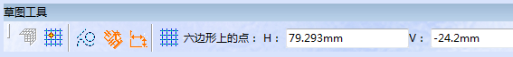

图2-54 【草图工具】工具栏
(3) 在绘图区中，移动鼠标指针到合适位置，单击确定六边形边上的中点，完成六边形的绘制，效果如图2-55所示。

图2-55 绘制的六边形
2) 绘制居中矩形
(1) 单击【预定义的轮廓】工具栏中的【居中矩形】按钮，【草图工具】工具栏展开如图2-56所示的矩形中心直角坐标参数输入文本框。

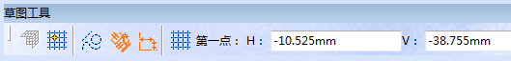

图2-56 【草图工具】工具栏
(2) 在绘图区中，任意单击确定矩形中心，【草图工具】工具栏展开第二点(矩形的一个顶点)参数输入文本框。
(3) 在绘图区中，移动鼠标指针到合适位置，单击确定矩形的顶点，完成居中矩形的绘制，效果如图2-57所示。
3) 绘制居中平行四边形
(1) 单击【预定义的轮廓】工具栏中的【居中平行四边形】按钮。
(2) 在绘图区中，选择一条直线。
(3) 在绘图区中，选择另一条直线。

(4) 在绘图区中，移动鼠标指针到合适位置，单击确定居中平行四边形的顶点，完成居中平行四边形的绘制，效果如图2-58所示。
图2-57 绘制的居中矩形 | 图2-58 绘制的居中平行四边形

8. 绘制样条线
单击【轮廓】工具栏中【样条线】按钮右侧的黑色三角，展开如图2-59所示的【样条线】工具栏。
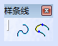

图2-59 【样条线】工具栏
(1) 绘制一般样条线。
① 单击【样条线】工具栏中的【样条线】按钮，【草图工具】工具栏展开控制点直角坐标输入文本框。
② 在绘图区中，连续单击确定样条线的控制点，按Esc键或者单击其他按钮，完成样条线的绘制，效果如图2-60所示。

③ 双击所绘制的样条线，系统弹出如图2-62所示的【样条线定义】对话框，在其中可以添加、移除和替换控制点，还可以选中列表框中的点，对其进行切线和曲率的设置，以及对样条线进行是否封闭的设置。
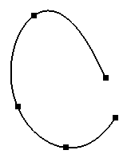  图2-60 绘制的样条线1 | 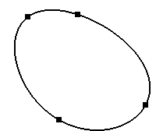  图2-61 绘制的样条线2
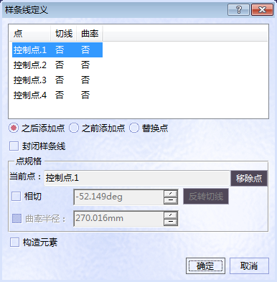

图2-62 【样条线定义】对话框
(2) 绘制连接样条线。
① 单击【样条线】工具栏中的【连接】按钮，【草图工具】工具栏展开如图2-63所示的样条线控制按钮。
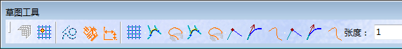

图2-63 【草图工具】工具栏

② 按下【草图工具】工具栏中的【用样条线连接】开关按钮、【相切连接】开关按钮。在绘图区中，选择创建连接样条线的第一条曲线。

③ 在绘图区中，选择创建连接样条线的第二条曲线上的点，完成连接样条线的绘制，效果如图2-64所示。
④ 双击所绘制的连接样条线，系统弹出如图2-65所示的【连接曲线定义】对话框，可以通过对话框设置两条曲线的连接方式和张度等参数。单击【连接曲线定义】对话框中的【确定】按钮，完成对连接样条线的修改。
图2-64 绘制的连接样条线 | 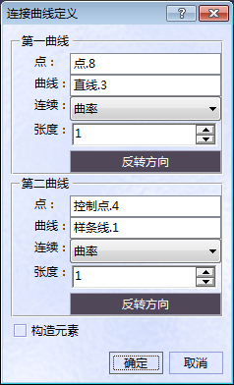  图2-65 【连接曲线定义】对话框

9. 绘制二次曲线
单击【轮廓】工具栏中【椭圆】按钮右侧的黑色三角，展开如图2-66所示的【二次曲线】工具栏。
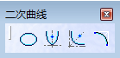

图2-66 【二次曲线】工具栏
(1) 绘制椭圆。
① 单击【二次曲线】工具栏中的【椭圆】按钮，【草图工具】工具栏展开如图2-67所示的椭圆参数输入文本框，即中心直角坐标(H, V)、长轴半径、短轴半径、长轴与H之间的夹角(A)。

图2-67 【草图工具】工具栏
② 在绘图区中，任意单击确定椭圆中心，【草图工具】工具栏展开长半轴端点参数输入文本框。
③ 在绘图区中，移动鼠标指针到合适位置，单击确定长轴半径，【草图工具】工具栏展开短半轴端点参数输入文本框。
④ 在绘图区中，移动鼠标指针到合适位置，单击确定短轴半径，完成椭圆的绘制，效果如图2-68所示。

⑤ 双击所绘制的椭圆，系统弹出如图2-69所示的【椭圆定义】对话框，可以通过对话框设置中心点、长轴半径、短轴半径以及长轴半径与H之间的夹角。
⑥ 单击【椭圆定义】对话框中的【确定】按钮，完成椭圆的修改。
图2-68 绘制的椭圆 | 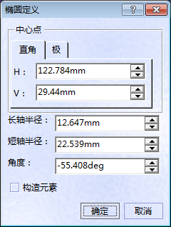  图2-69 【椭圆定义】对话框
(2) 绘制抛物线。
① 单击【二次曲线】工具栏中的【通过焦点创建抛物线】按钮，【草图工具】工具栏展开焦点直角坐标输入文本框。
② 在绘图区中，任意单击确定焦点，【草图工具】工具栏展开顶点直角坐标输入文本框。
③ 在绘图区中，移动鼠标指针到合适位置，单击确定顶点，【草图工具】工具栏展开起点直角坐标输入文本框。
④ 在绘图区中，移动鼠标指针到合适位置，单击确定起点，【草图工具】工具栏展开终点直角坐标输入文本框。
⑤ 在绘图区中，移动鼠标指针到合适位置，单击确定终点，完成抛物线的绘制，效果如图2-70所示。
⑥ 双击所绘制的抛物线，系统弹出如图2-71所示的【抛物线定义】对话框，可以通过对话框设置焦点和顶点坐标参数。
⑦ 单击【抛物线定义】对话框中的【确定】按钮，完成抛物线的修改。
(3) 绘制双曲线。
① 单击【二次曲线】工具栏中的【通过焦点创建双曲线】按钮，【草图工具】工具栏展开如图2-72所示的焦点直角坐标输入文本框。
② 在绘图区中，任意单击确定双曲线的焦点，【草图工具】工具栏展开中心直角坐标输入文本框。
图2-70 绘制的抛物线 | 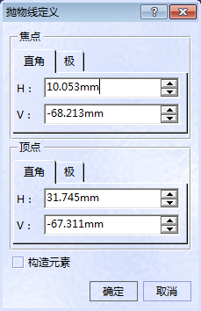  图2-71 【抛物线定义】对话框
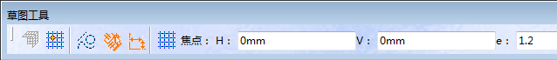

图2-72 【草图工具】工具栏

③ 在绘图区中，移动鼠标指针到合适的位置，单击确定双曲线中心，【草图工具】工具栏展开顶点直角坐标输入文本框。
④ 在绘图区中，移动鼠标指针到焦点与中心之间合适的位置，单击确定双曲线顶点，【草图工具】工具栏展开起点直角坐标输入文本框。
⑤ 在绘图区中，移动鼠标指针到合适的位置，单击确定双曲线起点，【草图工具】工具栏展开终点直角坐标输入文本框。
⑥ 在绘图区中，移动鼠标指针到合适的位置，单击确定双曲线终点，完成双曲线的绘制，效果如图2-73所示。
⑦ 双击所绘制的双曲线，系统弹出如图2-74所示的【双曲线定义】对话框，可以通过对话框设置焦点、中心点坐标及偏心率。
⑧ 单击【双曲线定义】对话框中的【确定】按钮，完成双曲线的修改。
(4) 绘制圆锥曲线。
① 单击【二次曲线】工具栏中的【二次曲线】按钮，【草图工具】工具栏展开如图2-75所示的圆锥曲线参数设置开关按钮和起点直角坐标输入文本框。

② 按下【草图工具】工具栏中的【两个点】开关按钮和【切线相交点】开关按钮。
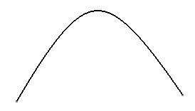  图2-73 绘制的双曲线 | 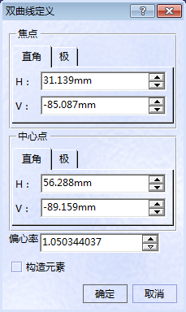  图2-74 【双曲线定义】对话框

图2-75 【草图工具】工具栏

③ 在绘图区中，任意单击确定起点，【草图工具】工具栏展开终点直角坐标输入文本框。
④ 在绘图区中，任意单击确定终点，【草图工具】工具栏展开切线相交点直角坐标输入文本框。
⑤ 在绘图区中，任意单击确定切线相交点，【草图工具】工具栏展开穿越点直角坐标输入文本框。
⑥ 在绘图区中，移动鼠标指针到两条直线相交范围内的合适位置，单击确定穿越点，完成圆锥曲线的绘制，效果如图2-76所示。
⑦ 双击所绘制的圆锥曲线，系统弹出如图2-77所示的【二次曲线定义】对话框，通过对话框可以对起点、终点、中间约束进行设置。
⑧ 单击【二次曲线定义】对话框中的【确定】按钮，完成二次曲线的修改。
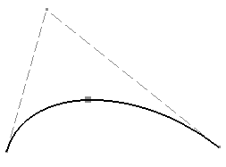  图2-76 绘制的圆锥曲线 | 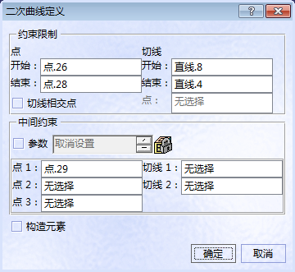  图2-77 【二次曲线定义】对话框

